

Formula 1 Bloğu

Enes Efe Açıkgöz | 2022-2023 Ara Dönem

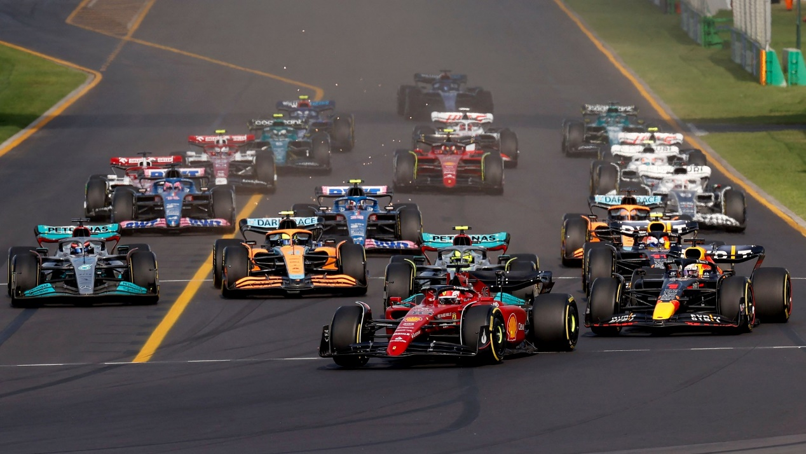

İçindekiler

* Proje ve Amaç
* İş Akış Diyagramları
* Kullanım Senaryoları
* Ekran Listeleri
* Ekran Tasarımları

Formula 1 Bloğu

# Proje ve Amaç

Günümüzde giderek popülerleşen bir spor olan Formula 1 zaman geçtikçe insanların daha çok ilgi alanına girmektedir bu sebep dolayısı ile insanlar bu konuda bilgi edinmek isteyebilirler.

-İnsanların bu konu hakkında bilgi edinebilecekleri alanlar çoğunlukla kısıtlı. İnternetteki bilgiler yanlış ve abartılmış olabiliyor veya Türkçe kaynak sayısı oldukça az olabiliyor bu gibi nedenlerden ötürü Türkçe ve Formula 1 hakkında detaylı bir bilgi verebilecek bir site amaçlanıyor.

-İncelediğim kaynakları analiz ettikten sonra fark ettim ki Formula 1 hakkındaki sitelerde genelde haberler yarış saatleri sonuçları gibi şeyler var ama hiçbirinde Formula 1 hakkında detaylı bilgi veren ve insanların tartışabileceği bir alan göremedim bu site bunların hepsini bir arada yapmayı amaçlıyor.

Erişimler

## kullanıcı

## ADMİN

Kullanım Senaryoları

# Kullanıcı

Kullanıcı giriş yaptığında anasayfayı görüntülemektedir anasayfada bir hoş geldiniz kısmı ve ufak bir ekranda yarış sonuçları ve gelecek yarışlar görüntülenmektedir. Yarış sonuçları ilk başta gizlidir. Kullanıcı isterse sonuçları görebilir. Kullanıcı kaydolup forumda insanlarla tartışabilir. Formulapedia kısmında Formula 1 hakkında detaylı bilgi edinebilir. Fotoğraf ve videolar kısmından fotoğrafları ve videoları inceleyebilir dilerse -fotoğrafları indirebilir-. Haberler kısmından güncel haberlere bakabilir ve yorum yapabilir. Takım ve Pilotlar kısmından takımların ve pilotların puan durumunu görebilir.

# Admin

Admin giriş panelinden giriş yaptıktan sonra site üzerinden yeni yazı ekleyip güncelleyebilir. Yorumları kontrol edip dilerse silebilir.

-Formulapedia kısmında insanların yazdığı bilgileri değiştirip güncelleyebilir-

Ekran Listeleri

# Kullanıcı

* Ana Sayfa (Haberler ve Gelecek Yarışlar)
* Kaydolma sayfası
* Takım ve Pilotların Puan Durumları
* Forum Kısmı
* Formulapedia
* Fotoğraflar ve Videolar
* Bize Ulaşın Kısmı (Ana Sayfanın Altında da Olabilir)

# Admin

* Giriş Paneli
* Yorum Kontrolü
* Bilgi Değiştirip Güncelleme

Ekran Tasarımları

Henüz Belirlenmedi.

Ekranlar arasındaki ilişki diyagramı

İş Akış diyagramı

Ekran Tasarımlarını Figmadan Yap.